Číselníky

Menu číselníky slouží k prohlížení a zpracování číselníků, které aplikace využívá. V současné době aplikace umožňuje prohlížení (P) a zpracování (Z) následujících číselníků (číselník VZP značí typ číselníku distribuovaný Všeobecnou zdravotní pojišťovnou, INT značí číselník interní a je dodáván současně s instalací, GIT značí číselník, který je generován z dat zdravotnického zařízení, kde je systém instalován):
- Výkony (P,Z - VZP)
- HVLP (P,Z - VZP)
- IVLP (P,Z - VZP)
- Pomůcky zdravotnické techniky (P,Z - VZP)
- Stomatologické výrobky (P,Z - VZP)
- Doprava (P,Z - VZP)
- Odbornost (P,Z - VZP)
- Diagnózy (P,Z - VZP)
- Kategorie pacienta (P,Z - VZP)
- Doporučení k hospitalizaci (P,Z - VZP)
- Náhrady (P,Z - VZP)
- Ukončení léčení (P,Z - VZP)
- Číselník poboček VZP (P,Z - VZP)
- Cenová pásma (P,Z - VZP)
- Druhy dokladů (P,Z - VZP)
- Položky řádků klinických dat (P - INT)
- Druhy dávek (P,Z - VZP)
- Zdravotní pojišťovny (P,Z)
- Číselník relativních vah DRG (P,Z - INT)
- Číselník BASE DRG (P - INT)
- Vazba Ičp na oddělení (P,Z - GIT)

Prohlížení

Položka prohlížení číselníků je uživateli zpřístupněna rolí „Prohlížení číselníků“. Pomocí této stránky lze v číselnících na základě zvolených kritériích vyhledávat.

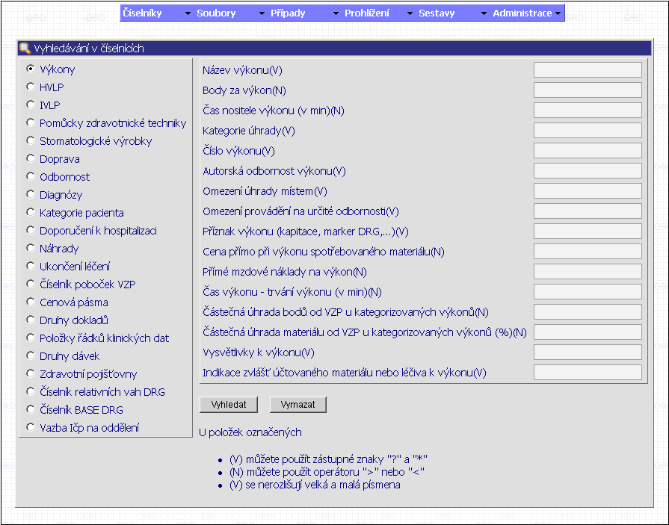

Způsob vyhledávání v číselnících (přehledových tabulkách):

V levé části stránky je možnost výběru z jednotlivých číselníků. Výběr číselníku je proveden klikem na radiobutton zvoleného typu číselníku. Po zvolení číselníku jsou nad tlačítkem [ Vyhledat ] zobrazeny vstupní pole, dle kterých je možno v číselníku hledat. Množství a typy vstupních polí se dynamicky mění v závislosti na zvoleném číselníku z tabulky vlevo. Do vstupních políček je možné používat vyhledávací operátory jako jsou:
- „?“ - pro nahrazení jednoho znaku v řetězci (pro textové položky)
- „*“ - pro nahrazení jednoho a více znaků v řetězci (pro textové i numerické položky)
- „>“, „<“, „>=“, „<=“ – pro porovnání hodnot atributu (pro numerické položky).

V případě vyplnění více polí je mezi jejich hodnotami provedeno logické spojení operátorem „A“, tedy budou vybrány pouze položky číselníku splňující všechny zadané podmínky. Za názvem pole je v závorkách uveden znak (V) nebo (N), označující, zda jde o pole numerické(N) nebo znakové(V). Ve znakových polích je možno využít operátorů :
- ? – zastupujícího jeden libovolný znak
- * – zastupujícího jeden a více libovolných znaků

Pro vymazání veškerých zadaných podmínek slouží tlačítko [ Vymazat ], které provede vymazání všech vstupních polí v tabulce vpravo.
Po stisknutí tlačítka [ Vyhledat ] je zobrazena přehledová tabulka s výsledkem výběru. Pokud nebyla zadána do vyhledávacích polí žádná podmínka, zobrazí se VŠECHNY záznamy k danému číselníku.
Pokud vyhledávání nenašlo žádný záznam odpovídající vstupním podmínkám zobrazí se okno:

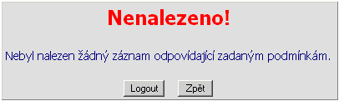

Tlačítkem [ Logout ] se provede odhlášení z aplikace, tlačítkem [ Zpět ] se aplikace vrátí na předchozí stránku s vyhledáváním.

Přehledová tabulka číselníků:

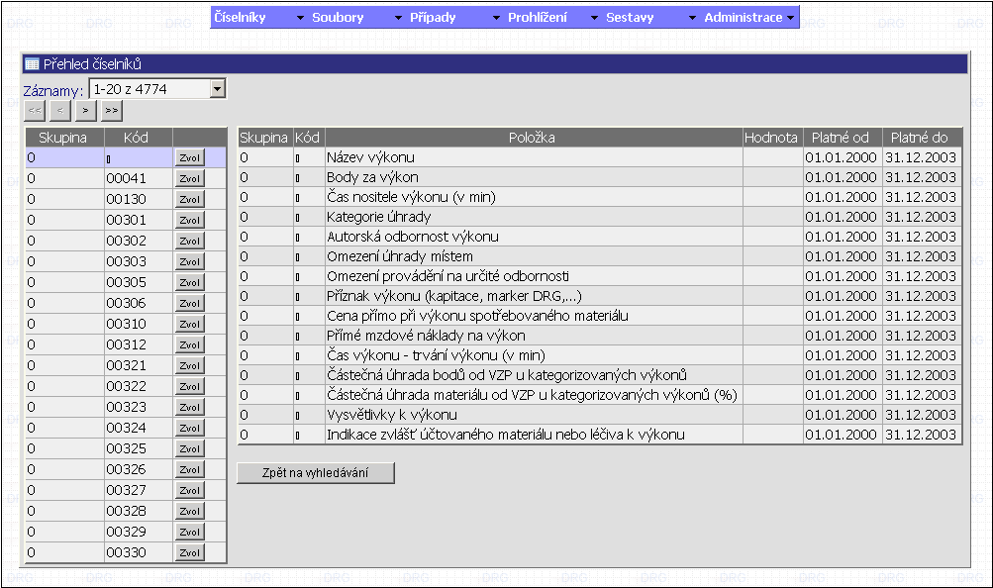

Způsob práce s přehledovou tabulkou:

V praxi je zcela běžné, že tabulky mají stovky řádků. Bylo by náročné a nepřehledné zobrazovat celý počet řádek na obrazovku. Proto je zvolen přístup po dávkách řádek. Na obrazovce je vždy zobrazena vždy jen jedna dávka. Hlavním úkolem navigačních prvků je pohyb mezi dávkami a konkrétními řádky tabulky.
Z výše uvedeného je jasné, že rozeznáváme dva rozdílné druhy navigačních prvků:
- Dávkové navigační prvky
- Řádkové navigační prvky

Dávkové navigační prvky slouží k pohybu mezi dávkami řádek (záznamů) v tabulce. Předpokládejme, že tabulka má např. 25 řádků. Dávka je definována např. 20 řádky. Toto rozložení naznačuje předcházející obrázek.
Dávkové navigační prvky se nalézají v levé části nad tabulkou hodnot. Sestávají se z aktivních prvků tvořených rozbalovacím seznamem nazvaným „Záznamy“ se seznamem rozděleným po dvaceti řádkách a navigačními tlačítky [ << ] [ < ] [ > ] [ >> ].
Dávkové navigační prvky se využívají pro pohyb mezi skupinami řádků po dvaceti Funkce tlačítek je následující:
- [ << ] – přesune se na první skupinu záznamů
- [ < ] – přesune se na předchozí skupinu záznamů
- [ > ] – přesune se na následující skupinu záznamů
- [ >> ] – přesune se na poslední skupinu záznamů

Pokud některé tlačítko není logicky potřeba (Na první stránce záznamů jsou to např. tlačítka [ << ] a [ < ]), tak je zašedlé a nefunkční.
Na jakoukoliv stránku záznamů se lze také dostat pomocí interaktivního rozbalovacího seznamu záznamů (Za titulkem Záznamy nad funkčními tlačítky navigace) a to prostým zvolením libovolné položky z tohoto seznamu záznamů. Pokud tento seznam obsahuje více jak sto řádků (tj. tabulka více jak 2000 záznamů), objevují se v tomto seznamu poté také navigační řádky Předchozí… a Další… které přepínají na předchozí nebo další list rozbalovacího seznamu.
Řádkové navigační prvky tvoří různá tlačítka u každého řádku tabulky záznamů. Kliknutím na tyto tlačítka se provádí různé operace s daty právě tohoto jednoho řádku.

Zobrazení typu master – detail

V případě zobrazení dvou tabulek dat, kdy ve spodní tabulce jsou zobrazeny detaily dat náležící k jednomu řádku z horní tabulky (zobrazení typu master > detail) je daný řádek v horní tabulce (master) barevně zvýrazněn oproti ostatním a tak je jednoduše zřejmé, ke kterému řádku zobrazené detaily náleží. Zvolení jiného řádku pro zobrazení detailů o něm se provádí jednoduše kliknutím myši na kterékoliv řádce master tabulky. Pro lepší orientaci je vždy řádek nad kterým se nachází kurzor myši lehce podbarven.

Pokud se v master tabulce vyskytují buňky s odkazy nebo funkční tlačítka, tak jejich funkce není nijak dotčena, nicméně kliknutím na tyto buňky se neprovede zobrazení detailu řádku, provede se pouze akce příslušná tomu kterému odkazu/tlačítku při kliknutí na odkaz/tlačítko. Je to také rozpoznatelné na podobě kurzoru myši, kdy na „klikacích“ buňkách má podobu ručky a jinak (na neaktivních buňkách) podobu standardního ukazatele.

Vyhledávání v přehledové tabulce:

Některé přehledové tabulky umožňují vyhledávání. K vyhledávání v přehledové tabulce je určen formulář (tabulka), který se ve většině případů nalézá napravo od přehledové tabulky vlastních dat:

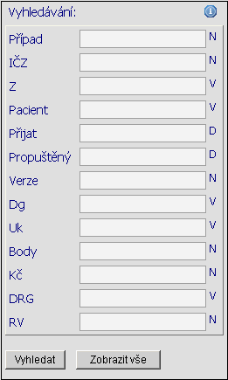

Prvek vyhledávání se používá k nalezení požadovaného záznamu nebo skupiny záznamů odpovídající určité podmínce. Podmínku je možné zadat každému atributu řádky přehledové tabulky a lze v ní používat standardní operátory jako jsou:

- „?“ - pro nahrazení jednoho znaku v řetězci (pro textové položky)
- „*“ - pro nahrazení jednoho a více znaků v řetězci (pro textové položky)
- „>“, „<“, „>=“, „<=“, „<>”, “!=” – pro porovnání hodnot atributu (pro numerické a datové položky)

U všech položek lze podmínky řetězit a to buďto pomocí oddělení čárkou (nahrazuje logickou vazbu „A“) nebo středníkem (nahrazuje logickou vazbu „NEBO“).
Typ položky se zobrazuje jako písmeno za vstupním políčkem položky, nebo jako nápovědný text při najetí na políčko položky. Existují tři typy:
- N – numerické (číselné) položky
- V – běžný text
- D – datum

U všech položek lze podmínky řetězit a to buďto pomocí oddělení čárkou (nahrazuje logickou vazbu „A“) nebo středníkem (nahrazuje logickou vazbu „NEBO“).
Příklad: Pokud chceme zobrazit záznamy s položkou Případ větší jak 100 a menší nebo rovno 1000 bude výsledný zápis podmínky vypadat následovně:

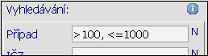

Při vyhledávání v položkách typu V se nebere ohled na velká a malá písmena, dotazy typu „ičp“, „Ičp“ či „IČP“ vrátí tedy vždy stejný výsledek.
Jakmile zadáme podmínku pro vyhledání záznamu stiskneme tlačítko [ Vyhledat ]. Aktuální tabulka se překreslí a jejím obsahem budou záznamy odpovídající zadané podmínce. Pokud ovšem nějaká z podmínek nesplňuje správný vstupní formát (např. chybně zadané datum, písmena v číselné položce atp.), zobrazí se přímo pod špatně zadanou položkou varovný text informující o chybě a typu chyby v položce.
Tlačítkem [ Zobrazit vše ] dojde k vymazání všech polí v tabulce vyhledávání, a k zobrazení všech záznamů tabulky dat.
V pravém horním rohu nad tabulkou vyhledávání se nalézá ikona: Po najetí myší na tuto ikonu (není třeba klikat) se zobrazí plovoucí okno se stručnou nápovědou k systému vyhledávání.
V položkách typu D (datum) tam, kde se předpokládá zadávání datumu ve formátu DD.MM.YYYY je možné použít zkrácený zápis vstupních hodnot ve formátu DDMMYY. To znamená, že pokud chceme do kolonky datumu zadat např. datum 31.12.2009, stačí při zadávání vložit 311209 a aplikace automaticky zformátuje zadaná čísla na správné datum.
(Poznámka – aplikace v této fázi neprovádí kontrolu data na správnost zápisu, proto při zadání číslic např. 454545 zformátuje datum na 45.45.1945. Po stisknutí tlačítka [ Vyhledat ] ale aplikace zkontroluje všechna zadaná data, a nekorektní datumy označí jako chybně zadané – viz výše uvedené chování aplikace po stisknutí tlačítka [ Vyhledat ]).
Toto automatické formátování zkráceného zápisu datumů, popsané výše je možné používat ve všech částích aplikace tam, kde je třeba zadávat datumové položky.

Výše uvedené ovládání je shodné pro všechny zobrazované tabulky v aplikaci a nebude proto dále uváděno u ostatních tabulek vyjma případů, kdy se v ovládacích prvcích objevují další funkční tlačítka či prvky.

Zpracování

Zpracování číselníků do aplikace a dále i všechna další zpracování jsou prováděna pomocí http uploadu (pokud je předmětem zpracování datový soubor) a http formuláře, tj. uživatel provede klik na tlačítko [ Procházet ], čímž se otevře systémový dialog pro výběr souborů. V tomto dialogu je třeba zvolit soubor s požadovaným typem číselníku nebo zvolit ZIP archív se souborem číselníku.

Do systému lze zpracovávat i více souborů (soubory číselníků, datové soubory) najednou, musí být ale zkomprimovány metodou ZIP do jediného souboru. ZIP archív nesmí obsahovat adresáře

Každému číselníku je třeba nadefinovat datum platnosti od. Pomocí formuláře „Zpracování souboru“ je třeba nadefinovat způsob zpracování souboru:
Platnosti a jednotlivé soubory číselníků typu VZP jsou k dispozici na WWW stránkách VZP (Všeobecná zdravotní pojišťovna) http://www.vzp.cz/cms/internet/cz/Lekari/Ciselniky/index.html. Uživatel provede stažení zkomprimovaného souboru číselníku na disk svého počítače a provede zpracování do aplikace se zadáním konkrétní platnosti číselníku, která se k číselníku váže (soubor číselníku ). Popis zpracování číselníku viz níže. Tímto způsobem jsou získávány a zpracovávány všechny číselníky typu VZP, aplikace kromě těchto číselníků, obsahuje číselníky interní:
Položky řádků klinických dat – interní číselník obsahující druhy kódů v řádcích klinických dat ve větě C v datovém rozhraní ABC.
Číselník BASE DRG – číselník DRG skupin
Číselník relativních vah DRG – číselník relativních vah DRG platných pro konkrétní období
Vazba Ičp na oddělení - číselník je vytvořen na základě organizační struktury zdravotnického zařízení.
Aktualizace číselníků typu VZP musí být prováděna při každé nové verzi vydané VZP.
Aktualizace číselníků ostatních je prováděna vždy v nejbližším možném okamžiku změny položky konkrétního číselníku.
Zpracování dat (číselníků, vstupních souborů) v aplikaci probíhá dvěma způsoby:

- na popředí
- na pozadí
Způsob zpracování pro vstupní data je definován pomocí zmíněného formuláře:

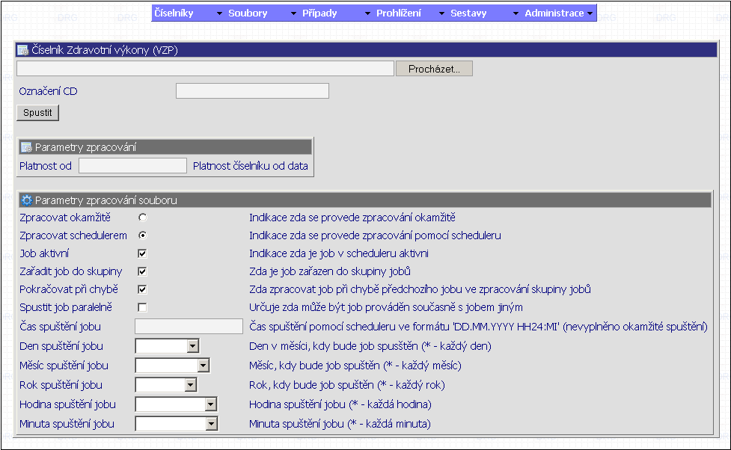

kde volba:

- „Zpracovat okamžitě“ - spustí zpracování úlohy „na popředí“ – tj. uživatel je průběžně informován o průběhu zpracování (délka zpracování závisí na typu zpracovávané úlohy) – u některých úloh není vhodné např. zpracování velkého souboru, load dat atp.. Proto doporučujeme spouštět všechna zpracování na pozadí, tj. pomocí scheduleru. Pokud je zpracování spuštěno na popředí, čili okamžitě a uživatel v průběhu zpracování požaduje přístup na jinou stránku (formulář) aplikace, tak je zpracování okamžitě systémem násilně ukončeno! (nelze aplikačně ošetřit)
- „Zpracovat schedulerem“ – spustí zpracování „na pozadí“ – tj. úloha je zapsána jako „job“ do scheduleru a na základě dalších parametrů zpracování je zpracována.

Všechny další možnosti ve formuláři jsou vázány na zpracování na pozadí tj. schedulerem, kde jednotlivé volby znamenají (detailněji budou vysvětleny v sekci Administrace-Scheduler):

- „Job aktivní“ – volba je defaultně zatržena - pokud NENÍ zatrženo, je job pouze naplánován a může být kdykoliv pomocí přehledového formuláře (menu: Administrace->Scheduler) zaktivněn.
- „Zařadit job do skupiny“ – volba je defaultně zatržena , tato volba přiřadí job do skupiny jobů - volba je důležitá např. v okamžiku zpracovávání více souborů od poskytovatelů dat (data od ZZ) – tj. soubory vstupují v balíku souborů. Pokud je volba zatržena jsou soubory zpracovávány sekvenčně – jeden po druhém (během zpracovávání souborů nelze zpracovávat více souborů najednou).
- „Pokračovat při chybě“ –volba je defaultně zatržena a je relevantní v okamžiku zpracování více jobů najednou - scheduler v okamžiku chyby jobu pokračuje zpracováním dalšího a tuto chybu ignoruje. Pokud není volba zatržena a nastane chyba, další zpracování jobů ze stejné skupiny jobů je zastaveno.
- „Spustit job paralelně“ – pokud je tato volba zatržena, bude job spuštěn paralelně s jobem jiným a další zpracování nečeká na ukončení paralelního jobu.
- „Čas spuštění jobu“ – každému jobu lze přiřadit čas, kdy bude spuštěn. Pokud je tato volba nevyplněna, bude job spuštěn v tom okamžiku, kdy to bude možné, pokud je hodnota vyplněna, bude job spuštěn v nejbližším možném zadaném čase, který odpovídá času zadanému, formát času je ve formátu DD.MM.YYYY HH24:MI.
- „[Den|Měsíc|Rok|Hodina|Minuta] spuštění jobu“ – pomocí těchto vstupních roletkových prvků lze zvolit čas požadovaného (opakovaného) spuštění jobu (podobné jako u systému CRON na UX systémech). Platnými hodnotami je zvolená platná kombinace časového údaje všech pěti hodnotových roletek.

Vlastní zpracování souboru je spuštěno pomocí tlačítka [ Spustit ].

Každému zpracování v systému je přiděleno unikátní číslo, které slouží k jedinečné identifikaci a orientaci ve zpracování

Upload ostatních datových souborů do systému probíhá obdobně jako výše a nebude proto uváděn pro další upload formuláře vyjma popisu nových ovládacích nebo vstupních prvků.

